OBWIESZCZENIE PREZYDENTA WROCŁAWIA

Zgodnie z art. 53 ust. 1 ustawy z dnia 27 marca 2003 r. o planowaniu i zagospodarowaniu przestrzennym (Dz. U. z 2022 r., Poz. 503 t.j.)
oraz na podstawie art. 49 §1 ustawy z dnia 14 czerwca 1960 r. Kodeks postępowania administracyjnego (Dz. U. z 2022 r., Poz. 2000 t.j.)

zawiadamiam strony postępowania,

że w dniu 19.10.2022 r. zostało wszczęte na wniosek inwestora, Katarzyny Kunysz-Ryzner prowadzącej działalność gospodarczą pod nazwą: IMG aqua Katarzyna Kunysz-Ryzner z siedzibą we Wrocławiu przy ul. Ałunowej 8, postępowanie administracyjne w sprawie wydania decyzji o ustaleniu lokalizacji inwestycji celu publicznego dla zamierzenia inwestycyjnego pod nazwą:

rozbudowa sieci kanalizacji sanitarnej dla potrzeb odbioru ścieków sanitarnych z nieruchomości położonych w rejonie ul. Ałunowej
we Wrocławiu. Adres geodezyjny inwestycji: Wrocław, obręb Polanowice, AR_10, dz. nr: 28/1, 20, 19/10.

Zgodnie z art. 49 §2 Kodeksu postępowania administracyjnego dzień 14.11.2022 r. wskazuje się jako ten, w którym nastąpiło publiczne obwieszczenie na tablicy ogłoszeń Urzędu Miejskiego Wrocławia oraz w Biuletynie Informacji Publicznej Urzędu. Niniejsze zawiadomienie uważa się za dokonane po upływie czternastu dni od wskazanego powyżej terminu.

Stronom postępowania, zgodnie z art. 10 § 1 Kodeksu postępowania administracyjnego, przysługuje prawo czynnego udziału w każdym stadium niniejszego postępowania.

Z aktami sprawy, strony postępowania mogą zapoznać się w Informacji Wydziału Architektury i Zabytków Urzędu Miejskiego Wrocławia (pl. Nowy Targ 1-8, parter, pok. 1c stanowisko 5, 6 i 7, godz. 8:00-15:00). Ze względów organizacyjnych należy zawiadomić tut. Wydział z co najmniej jednodniowym wyprzedzeniem o zamiarze zapoznania się z dokumentami (tel. +48 71 777 77 77), co usprawni realizację przysługującego stronie uprawnienia.

W okresie ogłoszonego na obszarze Rzeczypospolitej Polskiej stanu epidemii (lub zagrożenia epidemicznego), należy na bieżąco zapoznawać się
z komunikatami o zasadach i godzinach funkcjonowania urzędu umieszczanymi na stronach internetowych urzędu: https://bip.um.wroc.pl oraz www.wroclaw.pl lub telefonicznie pod nr tel. +48 71 777 77 77.
___________________________
W-CP-5826-2022-ul. Ałunowa
Z up. PREZYDENTA
Grażyna Węgrzynowicz
Kierownik Zespołu
Lokalizacji Inwestycji
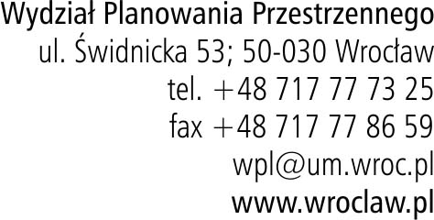l

